# Configuration programme spécifique administratif

Popsy 2

Installation Popsy 2

Connexion ODBC 2

Divers 4

Gap 4

Configuration du BDE 4

Droit accès dossier Borland 13

## Popsy

Popsy se connecte à une BDD MSDE. Voici les différentes étapes

### Installation Popsy

Lancer le fichier Install.exe se trouvant à l’emplacement suivant :

F:\APPS\popsy *(valable pour popsy3)*

*Version Actuelle : 3.0833.2*

Ou télécharger la dernière version sur le site de Popsy

Choisir **Installation Complète**

Langue **Français**

Cocher l’option **Pas de dossier Demo**

Remarque : L’installation du logiciel Popsy s’effectue localement. Le raccourci devra donc pointer vers C:\ et non pas vers un chemin réseau.

### Connexion ODBC

#### Sur OS 32Bit :

Panneau de configuration

Outils d’Administration

Sources de données ODBC

Une fenêtre s’ouvre. Se positionner sur l’onglet **System DSN**

Cliquez sur **Add** ou **Ajoutez**

Choisir dans la liste **SQL Server** puis cliquer sur *Terminer*

#### Sur OS64Bit :

Aller dans **C:\Windows\SysWOW64** et lancer **odbcad32.exe**

Ensuite, dans la fenêtre qui s’ouvre mettre les paramètres suivants :

**Name** : Popsy (Ici le nom peut être ce que nous voulons)

**Description** : (ne rien mettre)

**Serveur** : Choisir ou taper EPFC01AFS01\popsy

Ensuite cliquer sur *Suivant*

Dans la fenêtre choisir l’option : With **SQL Server Authentification…..**

**Login** : sa

**Mot de passe** : popsy

Si on clique sur le bouton *Client Configuration, nous arrivons sur la fenêtre suivante :*

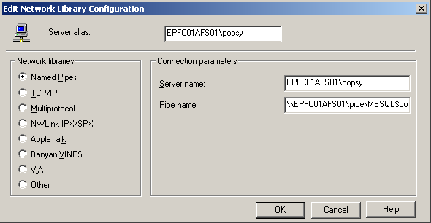

Il faut choisir **Named Pipes** et les différents champs se rempliront automatiquement.

Cliquer ensuite sur **OK.**

Ensuite faire *suivant* jusqu’à la fin sans rien changer aux options et finir par *Terminer*

Faire ensuite Test Data Source afin de voir si la connexion est bien établie. Si oui cliquer sur *OK*

La connexion apparaît et on clique sur *OK*

### Divers

Pour que l’utilisateur puisse apporter des modifications au paramètre du programme, il faut créer le dossier **RECOVERY** dans le dossier d’installation de popsy (ex. : c:\popsy3)

Il faut également demander où les rapports spécifiques créer par l’EPFC se trouvent et les copier dans les dossiers des rapports de Popsy.

## Gap

### Configuration du BDE

Ceci s’applique pour toutes les versions de Windows sauf Windows XP.

Veuillez exécuter le programme de gestion de la base de registre via **REGEDIT**

(Bouton démarrer, et dans la barre « Rechercher programmes et fichiers), tapez **REGEDIT**.

En mode **32bits**, allez dans *HKEY_LOCAL_MACHINE\SOFTWARE\Borland*

En mode **64bits**, *HKEY_LOCAL_MACHINE\SOFTWARE\Wow6432Node\Borland*

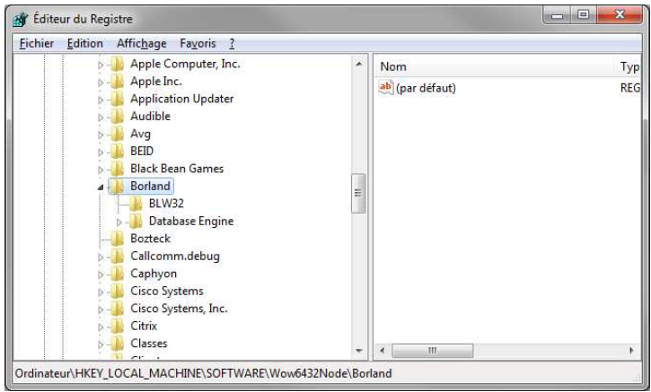

Il faut maintenant modifier les droits d’accès à la clé Borland.

Pour se faire, suivez les instructions suivantes :

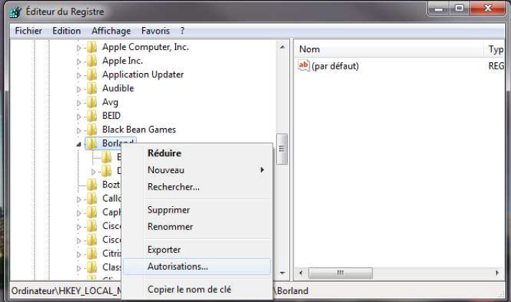

Bouton de droit de la souris sur « Borland », et avec le bouton de gauche, cliquez sur « Autorisations ».

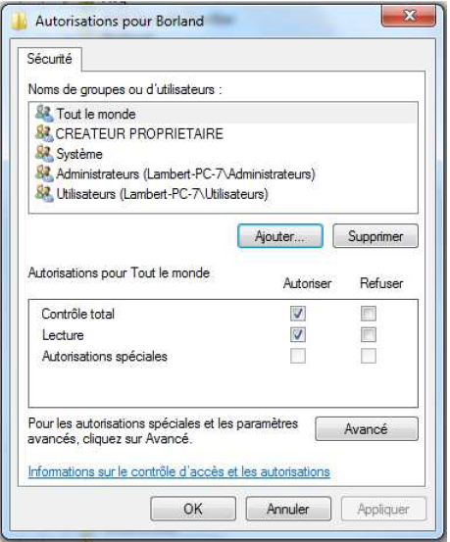

Appuyer sur « Ajouter ».

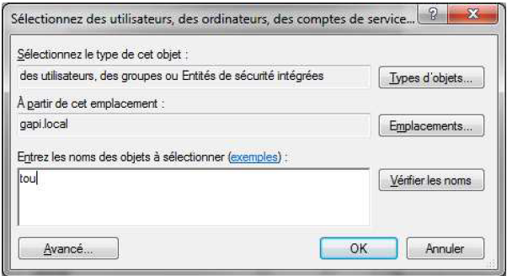

Tapez « tou » puis cliquez sur « Vérifier les noms ».

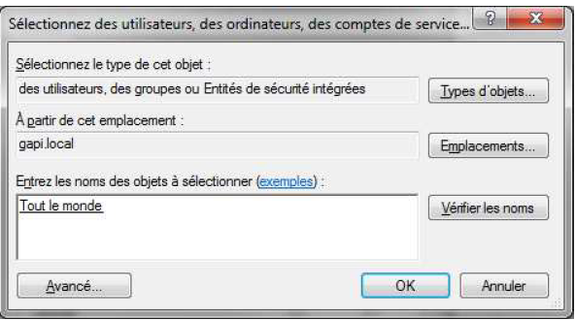

Cliquez sur « OK »

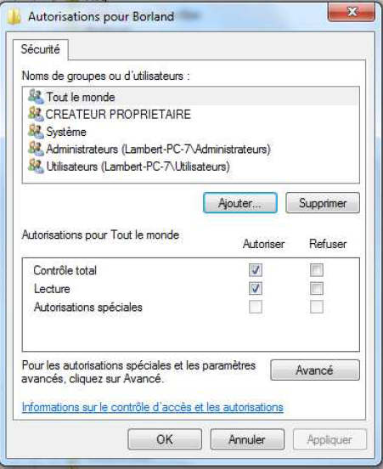

Cliquez sur « Avancé » et puis sur l’onglet « Propriétaire »

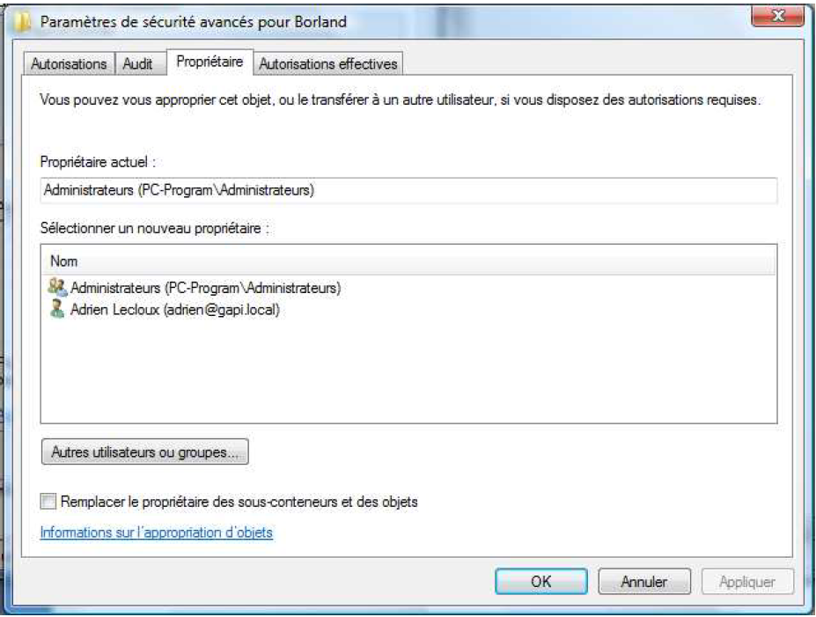

Nous allons effectuer la même opération pour ajouter « tout le monde »

Cliquez sur « Autres utilisateurs ou groupes… »

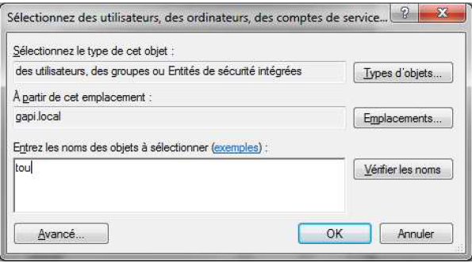

Tapez « tou » puis cliquez sur « Vérifier les noms ».

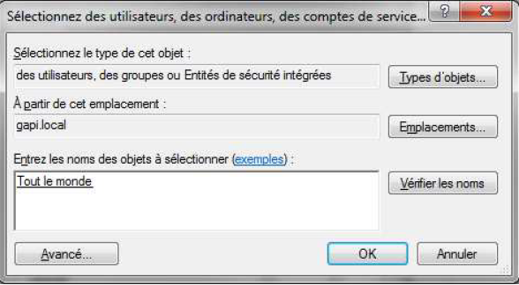

Cliquez sur « OK »

Vous avez maintenant la fenêtre suivante :

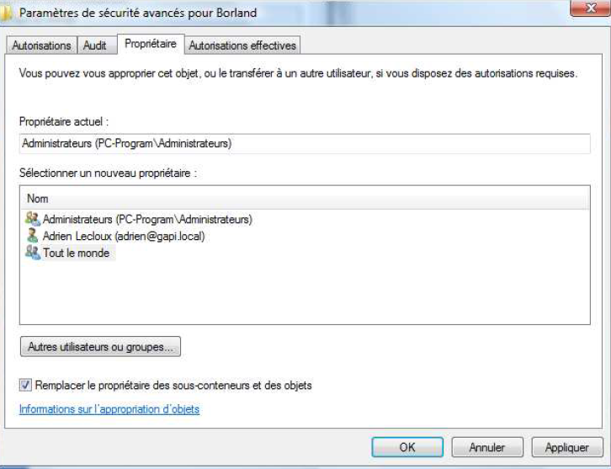

Cochez « Remplacer le propriétaire des sous-conteneurs et des objets »

Cliquez sur « Appliquer » puis sur « Ok »

Cliquez ensuite sur l’onglet « Autorisation »

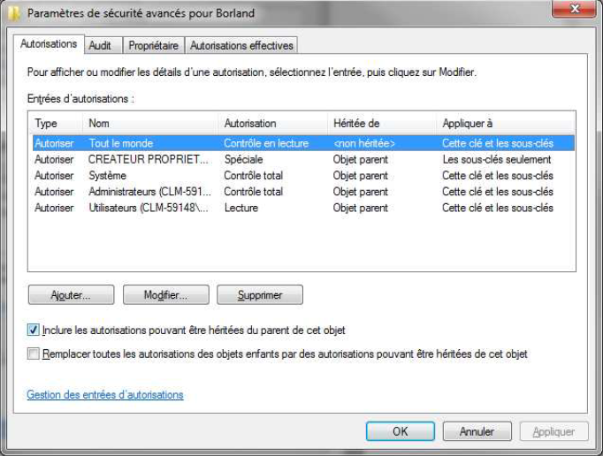

Décochez « Inclure les autorisations …. ».

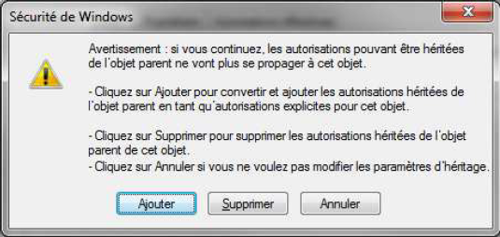

Cliquez sur « Supprimer ».

ATTENTION : Il ne peut rester qu’une ligne « Tout le monde ». Dans le cas contraire, il faut supprimer les lignes excédentaires manuellement.

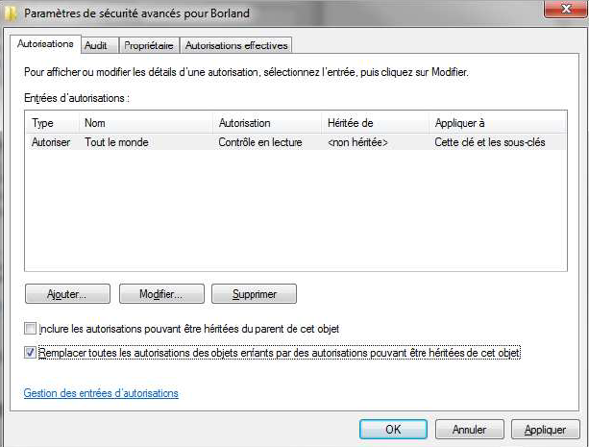

Cochez« Remplacer toutes les autorisations… », puis cliquez sur « OK »

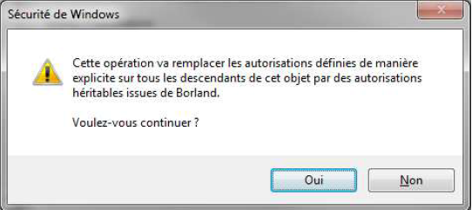

Cliquez sur « Oui »

ATTENTION : Il est possible que le message « L’éditeur de Registre n’a pas pu définir la sécurité dans

la clé sélectionnée ou d’une partie de ses sous-clés », apparaisse, dans ce cas cliquez « OK ».

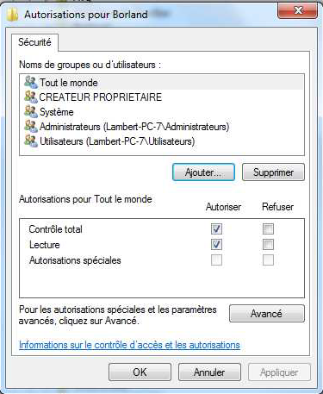

Cliquez « OK »

### Droit accès dossier Borland

Via l’explorateur Windows allez dans :

32bits : C:\Program Files\Common Files

64bits :C:\Program Files (x86)\Common Files

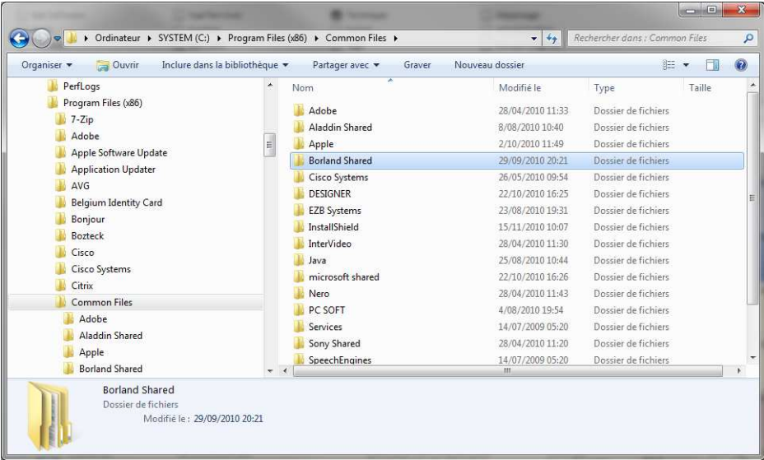

Faire EXACTEMENT les mêmes opérations que pour la base de registre

Bouton de droite sur » Borland Shared », » Propriétés »

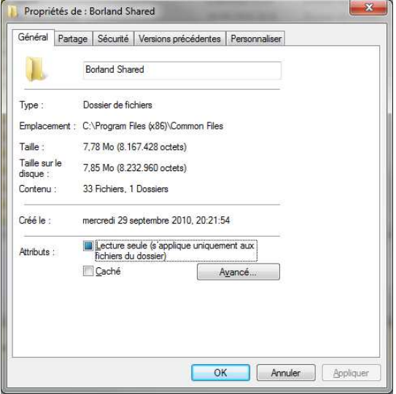

Prenez l’onglet « Sécurité ».

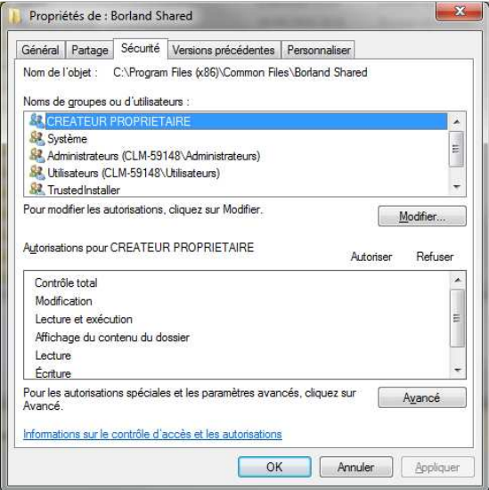

« Modifier »

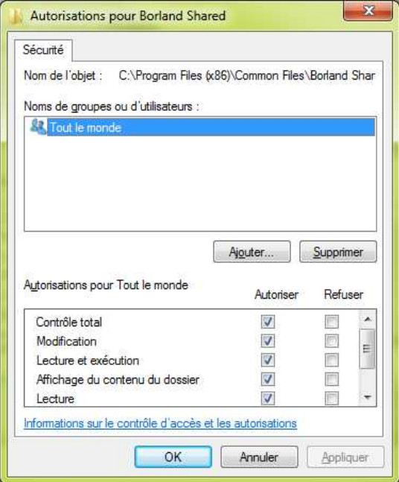

Cliquez sur « Ajouter », « Tout le monde » en « Contrôle total », puis « OK »

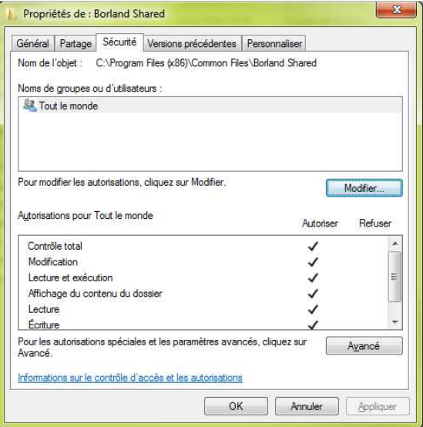

Cliquez sur « Avancé » puis sur l’onglet « Propriétaire »

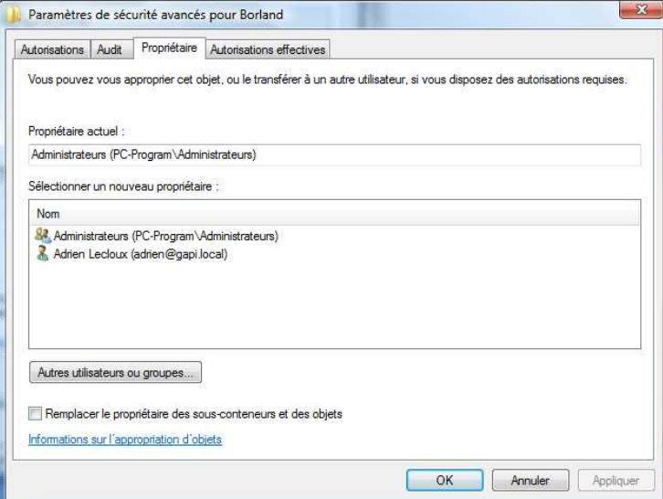

Cliquez sur « Autres utilisateurs ou groupes… »

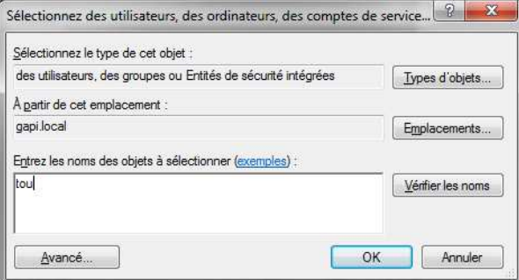

Tapez « tou » puis cliquez sur « Vérifier les noms ».

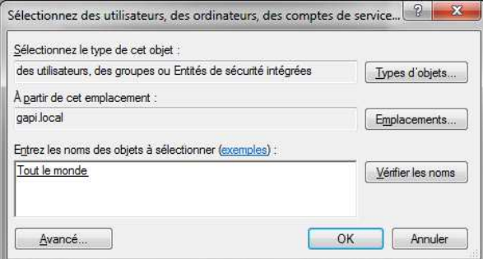

Cliquez sur « OK »

Vous avez maintenant la fenêtre suivante :

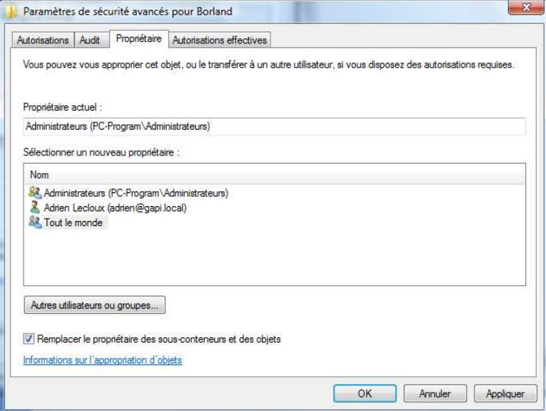

Cochez « Remplacer le propriétaire des sous-conteneurs et des objets »

Cliquez sur « Appliquer » puis sur « Ok »

Cliquez ensuite sur l’onglet « Autorisation »

ATTENTION : Il ne peut rester qu’une ligne « Tout le monde ». Dans le cas contraire, il faut supprimer les lignes excédentaires manuellement.

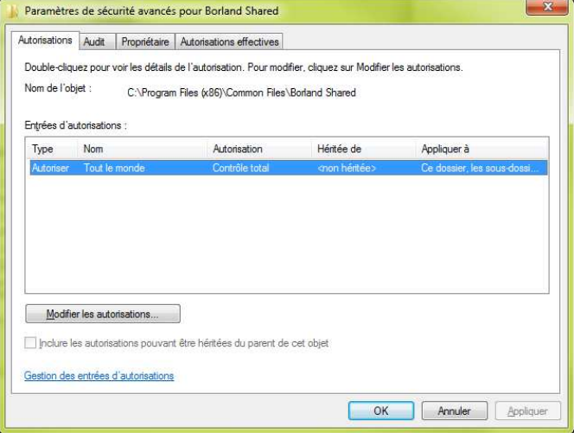

Cliquez sur « Modifier les autorisations »

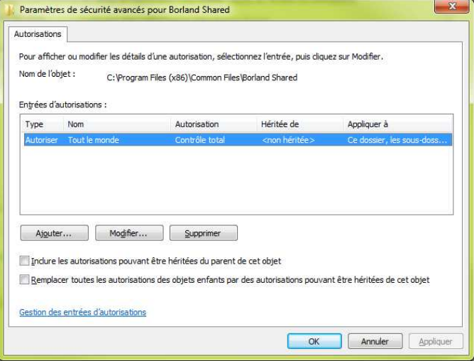

Décochez« Inclure …. »

Cliquez sur « Supprimer », puis cochez sur « Remplacer toutes les autorisations … »

Faites « OK » tout du long

Voilà, l’installation du BDE est terminée, il ne reste plus qu’à le configurer.

Laisser la configuration du BDE comme faite dans l’image.

Le programme est installé sur le serveur dans :

*F:\TEXTES\pwpaie*

Créer un raccourci sur le bureau de l’utilisateur et lancer le pour vérifier que cela fonctionne.